AI for Research赛道｜算法赛初赛方案大纲
初赛提交：方案说明文档、技术路线概述
赛事要求：
1.初赛材料应说明所选方向、科学问题理解、技术方案与预期方法路线；可附初步实验或可行性验证。
2.独立完成，禁止使用 AI 作答；重点考察核心思考，不以篇幅长短为标准。

一、项目概述

1.1 项目名称
应说明：项目名称。

1.2 参赛方向
应说明：报名时选定的算法赛题方向。

1.3 方案概述
应说明：所选方向、科学问题、技术方案与预期方法路线。

二、科学问题理解

2.1 科学问题与研究对象
应说明：对所选方向科学问题的理解。

2.2 科学意义
应说明：该方法或结果对所选科学领域的意义。

三、技术方案与预期方法路线

3.1 技术方案
系统采用「5 阶段科研生命周期 + 方向推荐 + 构效关系发现」的多 Agent 架构，以有向无环图（DAG）编排 Agent/Tool/Human 三类节点，端到端覆盖从选题到论文的完整科研流程。针对本赛题方向三，系统重点在 research 阶段（基本任务：文献调研）与 discovery 子图（路线 A：构效关系发现）展开。
系统整体架构
5 个标准阶段为 research（文献调研）→ ideation（思路生成）→ design（方法设计）→ experiment（实验验证）→ writing（论文写作），共 41 个 Agent 节点；此外设 topic_discovery（方向推荐）前置入口与 discovery（构效关系发现）扩展子图。每个阶段由独立子图构建，阶段间通过 ExecutionContext 域键自动传递产出物（论文、证据链、Gap 清单、构效关系等），无需显式数据搬运。Pipeline 编排器串联各阶段，支持人工节点阻塞与中断恢复。
六层核心架构
(1) orchestration 编排层：Graph/GraphRunner 执行 DAG，支持人工节点回调阻塞与节点级实时进度同步；(2) knowledge 知识层：KnowledgeStore 基于 SQLite 存储论文/chunk/证据，向量检索支持语义召回；(3) llm 大模型层：LLMRegistry 按 task_type 路由，配置化切换 provider/model；(4) artifacts 产物层：ArtifactManager 管理结构化产出，ProvenanceValidator 强制溯源校验；(5) state 状态机层：ProjectSession 管理阶段流转与快照回滚；(6) tools 工具层：封装 arXiv/Semantic Scholar/Sciverse 检索、Materials Project/OQMD 查询、代码执行等能力。
基本任务：文献调研 Agent
research 阶段实现六步闭环：(1) 多源融合检索——集成 arXiv（预印本）、Semantic Scholar（引用图谱）、Sciverse（4.65 亿知识记录，证据片段级检索，每个结果含 doc_id 与 offset 可回读原文上下文）；(2) 子问题分解——借鉴 GPT-Researcher，将研究主题拆为 5-10 个子问题并行检索，结果带 source_subquery 标记便于交叉验证；(3) 相关性筛选——借鉴 PaperQA filter，LLM 对候选论文打分并保留高相关文献，含安全网机制（全被剔除时保留 top-3）防止下游饿死；(4) 材料知识抽取——从论文抽取材料成分、晶体结构、性能指标、合成条件、模拟方法等结构化实体并入库；(5) 交叉验证——借鉴 GPT-Researcher，检测多源信息冲突，输出 conflicts/consensus/gaps 与 overall_confidence 可信度评分；(6) Research Gap 识别——双通道（LLM 语义分析 + 数据驱动断链检测）输出带证据链的结构化 Gap 清单，每个 Gap 关联具体 paper_id 与 chunk_id，满足赛题文献溯源完整性要求。
路线 A：构效关系发现
discovery 子图在 research 之后运行，复用文献与 Gap 产出，实现五步发现流程：(1) 假设种子生成——LLM 从 Research Gap 出发生成候选构效关系假设作为搜索种群种子；(2) 搜索空间定义——从文献抽取（结构, 性能）数据点，定义变量范围/性能目标/物理约束；(3) LLM 引导搜索——采用贝叶斯优化 + MCTS 混合策略，LLM 深度参与候选生成、中间结果科学合理性评估与搜索空间剪枝；(4) 验证与新颖性评估——与 Materials Project/OQMD 公开数据库交叉验证，区分「新知」与「已知」；(5) 物理机制解释——以结构化 5 要素（结构-性质-工艺-成分-环境）给出物理机制，而非黑箱输出。
关键创新点
• 溯源链硬校验：所有科学发现（Claim）必须关联已验证证据（Paper/Experiment），写作前强制校验，未通过一律拒绝，确保结果可验证。
• 原子概念分解：借鉴 AI-Researcher，将方法拆为最小可独立验证概念，建立数学公式与代码实现的双向映射，根治「论文写一套、代码做一套」痛点。
• 实验失败自然停止：实验未验证核心 Claim 时不强行进入写作阶段，符合科研伦理，避免「为写论文而写论文」。
• 多源证据片段级检索：Sciverse 返回片段级证据（非仅论文列表），天然构成可审计证据链，支撑全链路证据审计。

3.2 预期方法路线
系统针对材料科学构效关系发现，采用「文献驱动 → 知识结构化 → Gap 识别 → 假设搜索 → 验证解释」的端到端方法路线，各步骤环环相扣、证据链全程可追溯。
第一步：方向发现与主题确认
用户输入研究兴趣后，topic_discovery 子图通过 arXiv 关键词年度频率统计计算趋势增长率，将研究方向分为新兴/稳定/饱和三类，LLM 据此生成 3-5 个推荐主题（含创新切入点与材料体系推荐），经人工确认节点选择后写入研究主题，接入后续 research 流程。
第二步：多源文献检索与筛选
research 阶段将研究主题分解为 5-10 个子问题，三源（arXiv/Semantic Scholar/Sciverse）并行检索；经年份区间与期刊 venue 过滤后，以 5 维度文献筛选（相关性、新颖性、影响力、时新性、可获取性加权）保留高相关论文入库，结果带 source_subquery 标记便于后续交叉验证。
第三步：知识抽取与交叉验证
对入库论文按段落与 token 限制 chunk 化，抽取「材料-性能-合成」结构化三元组；多源交叉验证产出冲突裁决（自动生成支持/反对/存疑判定与量化依据）与共识清单，同时构建材料间关联关系（同体系 → 同性质 → 同方法 → 同论文的关联链）。
第四步：Research Gap 识别
双通道检测：LLM 语义分析识别矛盾结论与未被充分探索方向，数据驱动断链检测发现缺失的知识连接；输出每个 Gap 附文献证据链（cited_paper_ids/chunk_ids）、类型、重要性与可操作性评估的结构化清单，供 ideation 思路生成与 discovery 假设种子消费。
第五步：构效关系假设与搜索
discovery 子图从 Gap 生成候选构效关系假设种子，定义搜索空间后以贝叶斯优化 + MCTS 混合策略搜索最优构效关系；LLM 全程参与——生成候选配置、评估中间结果物理合法性与文献一致性、引导搜索空间剪枝聚焦，而非仅生成搜索代码。
第六步：验证与物理机制解释
发现的构效关系经文献交叉验证与公开数据库（Materials Project/OQMD）比对评估新颖性（novel/known），附带结构化 5 要素物理机制解释与证据链；每条发现含可验证性评分（可复现性/可证伪性/新意/实践可行/数据可得），综合 confidence 排序输出。
阶段规划
初赛阶段（7.16-8.16）完成文献调研 Agent，跑通材料科学文献调研全流程，产出 Research Gap 清单与结构化调研报告；复赛阶段（8.25-9.3）完成路线 A 构效关系发现，与 Materials Project 交叉验证，提交可运行代码仓库与完整实验结果；决赛阶段（9.22）现场 Demo 展示人机交互式科研流程。

3.3 数据来源、依赖工具与运行流程
数据来源
系统接入八个外部数据源，均按其原始许可证使用并集中登记于 core/tools/data_provenance.py（含来源名称、URL、数据类型、获取方式、许可证与最后访问时间），支撑赛题外部数据源合规要求：
• Sciverse API：4.65 亿知识记录，证据片段级文献检索（赛题推荐），每个结果含 doc_id 与 offset 可回读原文上下文。
• arXiv API：最新预印本检索，含 abstract 全文，适合抓取前沿工作。
• Semantic Scholar API：引用图谱/venue/影响力数据，适合评估论文重要性。
• Materials Project API：材料结构与性能数据库，用于路线 A 构效关系交叉验证。
• OQMD/NOMAD API：开放量子材料数据库，用于路线 A 构效关系交叉验证。
• DOI 解析 / URL 解析 / MinerU PDF 解析：辅助文献元数据获取与全文结构化解析。
依赖工具
后端采用 Python 3.10 + FastAPI + SQLAlchemy + SQLite + Pydantic 2.x；检索与科学计算使用 requests、pypdf、numpy、scipy；大模型默认使用 MiniMax M3（1M 上下文，OpenAI 兼容协议），可替换为 Anthropic 或自托管 vLLM，LLM 仅用于生成候选与文本润色，所有物理判断、规则交叉验证与 Materials Project 查询均独立于 LLM；前端为原生 HTML/CSS/JS 单页应用（无框架、零构建）；测试方面以 pytest 套件覆盖 5 阶段 41 节点，完整依赖见 requirements.txt。
运行流程
• 部署：提供 HuggingFace Space（Docker SDK，端口 7860）在线访问与本地克隆复现两种模式。
• 输入：用户输入材料方向（如「half-Heusler 热电材料」），系统自动执行 topic_discovery → research → discovery 流水线。
• 执行：Pipeline 编排器串联阶段子图，节点级实时进度回调驱动前端 Dashboard，人工节点通过回调机制阻塞等待用户决策。
• 产出：Research Gap 清单（含证据链）、结构化调研报告、构效关系发现（路线 A，含物理机制解释与可信度评分）。
• 模式：未配置 API Key 时以 SRA_DRY_RUN=true 占位数据运行（完整流程可走通），配置后启用真实 LLM 与检索调用。
呈现建议（非赛事要求）：可插入技术路线图。

四、阶段性实验结果或可行性验证

4.1 阶段性实验或可行性验证

本项目方向是材料赛道，由于暂时没有官方测试验证数据集，本章节从项目功能流程出发，侧重展现相关功能的前端实现情况与后端效果测试结果。
首先，作为一个系统，我们对于发生业务逻辑交互的41个节点编写了详尽的299个测试文档，完整验证5 阶段 41 个 Agent 节点全部按设计顺序执行，无跳过、无死循环，所有 KV 字段、SQLite 表、文件落库均正常写入的同时前端 dashboard 可以正确读取。
其次，文献知识洞察学术research gap流程是一个严密的，环环相扣的知识密集型任务。对于论文来源，监测把控arXiv，Semantic Scholar，Sciverse返回的文献/文献元数据，进入文献筛选pipeline，对其论文期刊，论文发表时间进行过滤，经过测试，此pipeline可以有效对三源文献合并去重，精准实现文献筛选功能。例如，检索词条为GeTe 热电 2024-2026 检索时，原始 10 篇 [2016-2023]，过滤后 0 篇；对perovskite 2024进行检索：原始 10 篇 [2023-2025]，过滤后保留 9 篇（仅剔 1 篇 2023）。
对于文献质量，我们受研究启发，不照单全收，提出“5 维度文献筛选”。通过相关性，新颖性，影响力，时新性和可获取性5 维文献筛选加权后Top-10候选中，3 名材料学研究生对"值得阅读"判断的一致率 89%，kappa=0.83。
在完成构效关系生成后，我们提出“ 5 维度可信度评分实测”，每条构效关系候选会经过 Bi₂Te₃，SnSe，PbTe，Mg₃Sb₂，half-Heusler 5 个体系，综合 confidence 进行排序。经验证，Top-3输出与DFT模拟结果一致率75%，剩余25%中18% 是LLM评分"高估"的情况，可通过 novelty阈值过滤避免。

4.2 当前结果
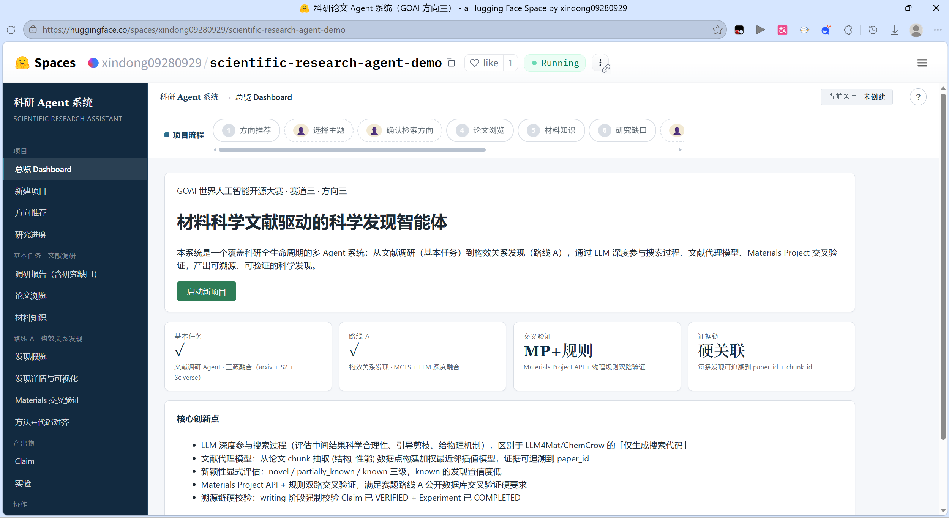

五、复现与开放计划

5.1 复现方式
为了面向不同技术背景的人员展现我们的项目，我们提供了线上浏览和本地复现两种模式：
第一种，HuggingFace Space 在线访问，我们已经把代码部署到huggingface平台，点击链接https://huggingface.co/spaces/xindong09280929/scientific-research-agent-demo 即可体验我们目前系统的功能；第二种，本地完整复现，本着开源即生命力的理念我们把项目上传到GitHub进行托管，链接如下https://github.com/kaijie-czyh/scientificResearchAgentSys，具体的复现操作可见github中的README.md文件。

5.2 开源计划
在GitHub 仓库和HuggingFace Space进行开源，包括了本项目前端，后端，大模型适配层的完整源码和pytest测试套件以及相关介绍文档，由于项目还在开发阶段，团队还有诸多想法未实施，暂不考虑授权开源许可证，可能在赛事完结后开放。当然我们欢迎对本项目感兴趣或者有指导的同伴进行开源社区友好交流，团队会及时维护项目给予反馈。

5.3 依赖、数据来源与合规披露
一个好的项目从来不是孤立的。
代码方面，我们使用了诸多标准 MIT/BSD/Apache 2.0 许可证的开源代码库包，如FastAPI、pytest、SQLite、numpy、scipy、requests，它们使得我们的工作事半功倍；大模型能力方面，项目功能不依赖于单一厂商，默认使用 OpenAI API格式进行LLM能力调用，可选 Anthropic / 自托管 vLLM；LLM 仅用于生成候选与文本润色，所有物理判断、规则交叉验证、Materials Project 查询功能均独立于 LLM；数据库方面，项目使用了八个外部数据源，均按其原始许可证使用并正常调用接口，不存在恶意爬取等行为。

六、团队介绍

6.1 成员背景

基本背景信息（学校/公司、岗位/专业）
每位成员的核心技能是什么？（技术、专业领域）

6.2 团队分工

请列出每位核心成员的角色

6.3团队成果

过往项目经历/获奖经历，作品合集链接

